1. Язык С++ считается низкоуровневым или высокоуровневым?
Высокоуровневым

2. Какие отличия между указателем и ссылкой?
Оба используются для обращения к месту в памяти, но обращение по указателю предпологает разименование т. е. Обращение к объекту

3. Что такое rvlaue и lvalue переменные?#########################
lvalue (locator value) представляет собой объект, который занимает идентифицируемое место в памяти (например, имеет адрес).

rvalue определено путём исключения, говоря, что любое выражение является либо lvalue, либо rvalue. Таким образом из определения lvalue следует, что rvalue — это выражение, которое не представляет собой объект, который занимает идентифицируемое место в памяти.
lvalue может быть присвоено(не const), rvalue не может(всегда const)

4. Что такое rvalue и lvalue ссылки?#########################
Ссылки, ведущие себя аналогично соответствующим переменным. lvalue ссылки продлевают время жизни объекта
lval ссылка(не const) не может быть инициализорована rval значением

5. Как связаны lvalue и rvalue ссылки и переменные?#########################
Lvalue ссылке можно проинициализировать только lval выражением. Константную — и rval

6. Что такое ООП?
Объе́ктно-ориенти́рованное программи́рование (ООП) — методология программирования, основанная на представлении программы в виде совокупности объектов, каждый из которых является экземпляром определённого класса, а классы образуют иерархию наследования

7. Что подразумевает абстракция с точки зрения ООП?
Выделение в моделируемом предмете важного для решения конкретной задачи по предмету, в конечном счёте — контекстное понимание предмета, формализуемое в виде класса;

8. Что такое инкапсуляция?
Объединение данных и методов, работающих с ними. Подразумевает сокрытие самих данных, оставляя доступ к ним через методы

9. Что такое наследование?
Наследование – это свойство системы, позволяющее описать новый класс на основе уже существующего с частично или полностью заимствующейся функциональностью. Класс, от которого производится наследование, называется базовым или родительским. Новый класс – потомком, наследником или производным классом.

10. Что такое полиморфизм?
Полиморфизм – это свойство системы использовать объекты с одинаковым интерфейсом без информации о типе и внутренней структуре объекта.

11. Какие существуют виды полиморфизма?#########################
Параметрический полиморфизм — обобщенная работа с данными вне зависимости от их типа или используя общие свойства типов, эрго работа со всеми типами с заданными свойствами). Пример — список любых объектов
Суть — работаем только с поведением родителя

Полиморфизм подтипов — работа с объектами разных типов и поведений через общий интрефейс. Пример - virtual
Суть — работаем с поведением потомка, но не знаем об этом, т. к. видим только сигнатуру родителя.
12. Для чего и на какие файлы производится разбиение программы на С++?
Заголовки — для объявлений, cpp — для определений. Для удобства линковки, подключения библиотек, сокрытия реализиции класса, оставляя только .h интерфейс.

13. Что такое union в C++, когда оно может быть применимо?
Содержание занимает одну память. Унаследовано от C, где обеспечивало полиморфизм. Может быть заменено на каст из void*, но вознимают проблемы при оптимизациях компилятора

14. Что такое перечисление в C++ и особенности его использования?
Enum — unscoped, implicit convert
enum class — scoped. Explicit convert

15. Что такое указатель на функцию и как он может быть использован?
Хранит адрес функции, тип подразумевает сигнатуру. Для сигналов, динамического изменения поведения, универсальных C-подобных функций.

16. Какие способы группировки данных в С++ вам известны?
Enum, struct, Namespace, class scope, {} scope, pair,other template containers

17. Для чего предназначены структуры?
Для хранения значений(независимых). Для удобной передачи аргументов функции. Для объединения данных вспринципе

18. Где может быть определена структура или класс?
Inline, отдельно в cpp

19. Допустимо ли использование указателей/ссылок/массивов структур?
да

20. Какие существуют способы передачи параметров в функцию?
Значение, указатель, ссылка

21. Для чего предназначены классы, в чем их отличие от структур?
Для воплощения принципов ООП. Отличие в стандартных модификаторах доступа для полей, сотодов, и наследования.

22. Что такое выравнивание памяти в структурах и классах?
Размещение в памяти полей в адресах, кратных их размеру

23. Что такое инвариант класса?
Набор условий и ограничений, соблюдаемых и поддерживаемых методами. Может временно нарушаться методами.

24. В чем отличие функций от методов?
Метод связан с классом и при вызове неявно получает указатель на объект, а так же имеет доступ к другим приватным и не очень методам того же класса.

25. В каких случаях используются значения по умолчанию в функциях?
Для параметрического полиморфизма, для добавления аргументов с сохранением совместимости, со старым кодом

26. Что такое публичный интерфейс?
Общее поведение, присущее всем классам, реализующим данный интерфейс.

27. Какие существуют модификаторы доступа, для чего они используются?
Private public protected. Для обеспечения инкапсуляции.

28. Что такое геттеры и сеттеры?
Функции для доступа к сокрытым полям. Во имя святой инкапсуляции

29. Где применяется неявный указатель this?
В методах классов.

30. Для чего используется ключевое слово const?
Для успокоения компилятора. Для гарантии неизменности объекта, к которому применен const, или объекта класса, к которому привязан метод. Константы могут использоваться как литералы.

31. Что такое константные ссылки/указатели, указатели/ссылки на константу?
Константный указатель не может быть изменен. У указателя на константу не могут быть изменены данные, на которые он указывает. Для ссылок понятия неразделимы, не могут быть изменены данные, на которые он ссылается

32. В чем отличие синтаксической и логической константности методов?#########################
Синтаксическая константность: константные методы не могут
менять поля (обеспечивается компилятором).
∙ Логическая константность — нельзя менять те данные,
которые определяют состояние объекта.
Эти понятия встречаются только в лекции CSC и нигде больше. Хз в чем разница

33. Для чего используется ключевое слово default?
Явное указание компилятору использовать стандартную реализацию. Для навешивания флагов virtual или const, например стандартному деструктору. И создание стандартных конструкторов копирования перемещения и т.д.

34. Для чего используется ключевое слово mutable?
Для указания, что данное поле может изменятся в константном методе

35. Какие методы в классе генерируются компилятором?
конструктор по-умолчанию (default constructor)
конструктор копирования (copy constructor)
оператор присваивания (assignment operator)
деструктор (destructor)

36. Что такое конструктор?
Конструктор — это особый тип метода класса, который автоматически вызывается при создании объекта этого же класса. Конструкторы обычно используются для инициализации переменных-членов класса значениями, которые предоставлены по умолчанию/пользователем, или для выполнения любых шагов настройки, необходимых для используемого класса (например, открыть определённый файл или базу данных).

37. В каких случаях используется перегрузка конструкторов?
Для создания своих конструкторов с другим набором параметров. //Для создания конструктора взамен родительского.

38. Какую цель может преследовать создание приватного конструктора?
Невозможность создания объекта извне. Синглтон. Создание через друзей

39. Каким образом и в какой последовательности происходит инициализация полей объекта?
Согласно порядку декларации

40. Для чего используется ключевое слово explicit?
Предотвращает неявный вызов конструктора и операторов.

41. В чем заключается предназначение конструктора по умолчанию?
Для неявного вызова или просто вызова без аргументов

42. Что такое деструктор, для чего он используется?
Для удаления объекта в конце его жизненного цикла. Освобождения захваченых им ресурсов.

43. Каков порядок вызова деструкторов при разрушении объекта?
Сам объект
Мемберы в порядке обратном созданию
Невиртуальные родители в порядке обратном списку наследований
Обходятся виртуальные родители, составляется список без дубликатов и уничтожается в обратном порядке

44. В какой момент вызывается деструктор объекта?
При выходе объекта из области видимости или при явном вызове.

45. Каково время жизни объекта?
Равно времени жизни lvalue ссылки на него.
Const ссылка на временный объект продлевает его время жизни

46. Зачем нужен виртуальный деструктор?
Для переопределения логики удаления объекта в наследниках.

47. Как осуществляется работа с динамической памятью в С/С++?
C style
alloc, free
C++ style
new delete
Boost style(smart pointers)

48. В чем различие delete и delete[]?
Delete удаляет элемент под указателем(вообще говоря ub). Delete[] удаляет массив

49. Что подразумевается под идиомой RAII?
«Захват ресурса есть инициализация.»
При инициализации ресурс захватывается.
При уничтожении — освобождается.
Весь жизненный цикл ресурс во владении.

50. Перечислите основные подходы к обработке ошибок.
Return code
errno
пробрасывание по try-catch
assertion при отладке — тоже в кой-то веке обработка

51. Для чего предназначен механизм обработки исключительных ситуаций?
Для удобства проброски исключений вверх по стаку тем, кто сможет их обработать.

52. Что такое исключение?
Некорректное поведение программы, которое фиксируется и далее обрабатывается

53. Какие типы данных допустимы для использования в качестве объектов exception?
Не должны быть неполного типа.
Для объектов классы должны быть доступны copy/move и destructor

54. Как происходит возбуждение исключения?
Создается объект исключения
Безопасно очищаются объекты в области видимости.
Проверяется наличие обработчика в текущем контексте.
При отсутсвии стек раскручивается и ищется обработчик на более высоком уровне.
Необработанное исключение приводит к завершению программы

55. Кто отвечает за обработку возникших исключительных ситуаций?
Пользователь(программист) вызвавший функцию, которая содержит логику бросания исключений

56. Какие 3 уровня гарантии в механизме исключений?

Базовая гарантия
Нет утечек. Сохранены инварианты

Строгая гарантия
Все либо ничего. Исключение не должно оказать какого-либо влияния на состояние программы

Гарантия отсутствия исключений

57. Что такое раскрутка стека?
Поиск обработчика исключений с последовательным переходом к вызывающей функции следующей по стеку.

58. Где и для чего используется спецификатор throw?
Определяет допустимые типы исключений, которые могут быть брошены и обработаны.

59. Где и для чего используется спецификатор noexcept?
Гарантирует, что функция не генерирует исключения. А если генерирует, что программа падает.

60. К чему приводит вызов throw без аргументов?
noexcept

61. Что такое exception-safe операция?
Операция дающая гарантию исключений(слабую/сильную/noexept)

62. Что такое делегирующие конструкторы?
Конструктор, вызывающий другой конструктор. После завершения работы одного конструктора все другие могут безопасно бросать исключения

63. Что вы можете сказать о генерации исключений в конструкторе/деструкторе?
При генерации в конструкторе не будет вызван деструктор, т. к. объект еще не сконструирован. Отсюда утечка памяти.
При бросании исключения из деструктора будет произведено уничтожение объектов в тек области видимости и программа упадет.

64. Что такое ассоциация?
Отношение между классами объектов, которое позволяет одному экземпляру объекта вызвать другой

65. Что такое композиция и агрегация, чем они отличаются?
Отношение «часть-целое»

Агрегация (агрегирование по ссылке) — отношение «часть-целое» между двумя равноправными объектами, когда один объект (контейнер) имеет ссылку на другой объект. Оба объекта могут существовать независимо: если контейнер будет уничтожен, то его содержимое — нет.

Композиция (агрегирование по значению) — более строгий вариант агрегирования, когда включаемый объект может существовать только как часть контейнера. Если контейнер будет уничтожен, то и включённый объект тоже будет уничтожен.

66. Время жизни агрегируемого объекта меньше времени жизни агрегата?
Не обязательно. Может существовать независимо

67. Какие классы называются дружественными, для каких целей используется это отношение?
Имеющие доступ с приватным полям и методам класса, дружественными к которому являются.
Для определения операторов с использованием объектов других классов. Для некоторых паттернов. Для установление сильной связи между классами.

68. В каком случае можно говорить об отношение «реализация»?
При наследовании от интерфейса. По другому — реализация интерфейса классом

69. Как представлены объекты в памяти при использовании механизма наследования?
Последовательно порядке наследование
D:A,B
В памяти:
A,B,D
Биты смещения рассматривают их в совокупности, в отличие от композиции.
Шикарная статейка:
http://scrutator.me/post/2014/01/29/objects_memory_layout_p1.aspx
http://scrutator.me/post/2014/06/02/objects_memory_layout_p2.aspx

70. Какие существуют типы наследования, чем они различаются?
1. Открытое - Открытые члены B становятся открытыми в D. Защищённые B - защищёнными D. Говорят, что класс наследует как интерфейс, так и реализацию предка.
2. Закрытое - Открытые и защищённые члены B становятся закрытыми в D. Применяют когда класс должен наследовать только реализацию.
3. Защищённое - открытые и защищённые члены B становятся защищёнными в D.
4. Виртуальное. В объекте D компилятор заводит указатель, ссылающийся на объект B, входящий в состав D. В сложной иерархии наследования, когда B повторяется многократно в числе предков конечного класса, эти указатели будут ссылаться на один и тот же объект B. Получается экономия памяти. Виртуальное наследование может применяться вместе с предыдущими тремя.

71. Наследуются ли конструкторы и деструкторы?
Нет, но к ним можно обратиться явно, если они не private

72. Наследуются ли приватные поля базового класса?
Они наследуются (то есть, в составе дочернего класса они есть), но прямого доступа к ним нет.

73. Что такое полиморфный класс?
Класс с virtual функциями, которые могут быть переопределены в дочерних. Таким образом можно будет работать с разными реализациями как с объектом базового полиморфного класса

74. Что такое виртуальная функция?
Функция, указатель на которую содержится в таблице, от того ее можно переопределить заменив в таблице наследника указатель.

75. Как осуществить вызов базовой реализации функции при её переопределении в дочернем классе?
Явно, с обращением к родительскому классу и далее его функции.
Таблица указателей на виртуальные функции есть у каждого класса с виртуальными функциями и у его потомков. А иногда это одна большая таблица.

76. Как связаны виртуальные функции и полиморфизм?
Таблица указателей на виртуальные функции. Обращаемся к родителю, но в его указатель указывает на таблицу функций потомка. Работаем с потомками через объект родителя.

77. Что такое переопределение функций?
Определение функции потомка, замена в таблице потомка указателя с базовой функции на функцию потомка.

78. Работает ли переопределение для приватных функций?
Да

79. Что такое таблица виртуальных функций?
Содержит указатели на функции. Разные таблицы имеют разный набор функций но одинакивые между собой их сигнатуры. Создавая новую таблицу для потомка определяем для него новые фунцкции

80. Как себя ведут виртуальные функции в конструкторе и деструкторе?
Виртуальная функция не является виртуальной, если вызывается из конструктора или деструктора. Конструктор базы работает в первую очередь, функций потомков еще нет

81. В каких случаях допустимо приведение указателей/ссылок на дочерний класс к базовому?
При публичном наследовании на всем пути

82. Что такое чистая виртуальная функция?
Абстрактная
Без стандартной реализации, эрго ее обязательно надо переопределить.

83. Какой класс называется абстрактным?
Имеющий чистые виртуальные функции.(Не обязательно только их)

84. Как в С++ реализуются интерфейсы?
Классы исключительно с чистыми виртуальными функциями(абстрактными)

85. Что такое перегрузка функций?
Определение нескольких функций с одинаковым именем, но иначе отличной сигнатурой(разными параметрами)

86. Как ведет себя перегрузка при наследовании?
Ищется в первую очередь имена в текущем классе, потом в базовом.

87. Опишите процесс выбора функции среди перегруженных.
Шаг №1: C++ пытается найти точное совпадение
Шаг №2: Если точного совпадения не найдено, то C++ пытается найти совпадение путём дальнейшего неявного преобразования типов
Шаг №3: Если неявное преобразование невозможно, то C++ пытается найти соответствие посредством стандартного преобразования
Шаг №4: C++ пытается найти соответствие путём пользовательского преобразования
Если не найдено имени — переходит в родителя
неоднозначное совпадение или нет совпадений в тек скопе — compile time error

88. Чем отличаются механизмы раннего и позднего связывания?
Ранее — подстановка адреса функции
Позднее — обращение по указателю на функцию, когда адрес наперед не известен.

89. Что такое множественное наследование?
Множественное наследование позволяет одному дочернему классу иметь несколько родителей. В пямяти распологаются последовательно согласно порядку наследования.

90. Что такое ромбовидное наследование?
Транзитивное наследование от одного класса дважды через двух родителей

91. Какой существует механизм разрешения проблемы ромбовидного наследования в С++?
виртуальное наследование

92. Как представлены объекты в памяти при виртуальном наследовании?
Наследник имеет на месте базового класса указатель на него. Сам виртуальный базовый класс переезжает в конец. При ромбовидном наследовании указателей на базовый класс несколько, но сам класс только один.

93. Как реализовано приведение типов в Си?
Приведение стандартных типов при помощи расширения, сжатия и пр.
В остальном просто меняет представление компилятора о содержимом не меняя содержимого, как reinterpret cast

https://ru.stackoverflow.com/questions/268811/%D0%A7%D1%82%D0%BE-%D0%BF%D1%80%D0%BE%D0%B8%D1%81%D1%85%D0%BE%D0%B4%D0%B8%D1%82-%D0%BF%D1%80%D0%B8-%D0%BF%D1%80%D0%B8%D0%B2%D0%B5%D0%B4%D0%B5%D0%BD%D0%B8%D0%B8-%D1%82%D0%B8%D0%BF%D0%BE%D0%B2

94. Что такое статическое приведение типов?
На этапе компиляции. Downcast не проверяет возможность.

95. Что такое динамическое приведение типов?
На этапе исполнение, согласно virtual таблице. Только для полиморфных типов
https://en.cppreference.com/w/cpp/language/dynamic_cast

96. Что такое константное приведение типов?
Приведение со снятием модификаторов const
https://en.cppreference.com/w/cpp/language/const_cast

97. Как работает преобразование в Си-стиле на языке С++?
C-style cast — гораздо более безалаберная штука: компилятор пробует по очереди const_cast, static_cast, static_cast + const_cast, reinterpret_cast, reinterpret_cast + const_cast, и берёт первое, что подходит. Такое поведение более типично для языков типа Visual Basic'а: вы не контролируете, что именно происходит, вы говорите компилятору «короче, реши за меня сам».
https://en.cppreference.com/w/cpp/language/explicit_cast

a) const_cast<new_type>(expression);
b) static_cast<new_type>(expression), with extensions: pointer or reference to a derived class is additionally allowed to be cast to pointer or reference to unambiguous base class (and vice versa) even if the base class is inaccessible (that is, this cast ignores the private inheritance specifier). Same applies to casting pointer to member to pointer to member of unambiguous non-virtual base;
c) static_cast (with extensions) followed by const_cast;
d) reinterpret_cast<new_type>(expression);
e) reinterpret_cast followed by const_cast.

98. Что такое умные указатели?
умные указатели: это объекты, которые хранят указатели на динамически аллоцированные участки памяти произвольного типа. Причем они автоматически очищают память по выходу из области видимости.

99. Опишите принцип работы boost::scoped_ptr.(unique_ptr)
При создании инициализируется. Владеет единолично, не может быть скопирован, только перемещен. При вызоде из зоны видимости уничтожает объект.

100. Опишите принцип работы std::auto_ptr. #########################
Леприкон

101. Опишите принцип работы std::shared_ptr.
Имеет счтечик указателей на объект. Объект живет пока есть хоть один shared_ptr на него. Может быть скопирован, что увеличивает счетчик.

102. Опишите принцип работы std::weak_ptr.
Как и shared_ptr, но не учавствует в подсчете. Потому не может гарантировать жизнь объекта на который указывает.

103. В чем особенности работы умных указателей с массивами?
ПО умолчанию используется делитер delete. Нужен кастомный для удаления пир помощи delete[]

104. Какие группы операторов в С++ вам известны?
1.1 Арифметические операторы
1.2 Операторы сравнения
1.3 Логические операторы
1.4 Побитовые операторы
1.5 Составное присваивание
1.6 Операторы работы с указателями и членами класса
1.7 Другие операторы

105. Что такое перегрузка операторов, для чего она используется?
Изменение поведения оператора.
Для определение оператора над собственными типами данных. Для определения операций над разными типами. Так просто красивее

106. Для каких типов допустима перегрузка операторов?#########################
?????????????????????????????7
??????????????????????????????

107. Где может быть объявлена перегрузка оператора?
В классе, как его член, либо вне его, кроме → () []

108. Какие особенности у перегрузки операторов инкремента и декремента?
Есть префиксные и постфикные. У постфиксных фиктивный int

109. Как ведут себя операторы с особым порядком вычисления при перегрузке?
Теряют его. Оставляют только приоритет

110. Наследует ли производный класс перегруженные операторы?
Да, кроме тех, что определяются неявно(присваивание)

111. Что такое функторы?
Классы с оператором() которые могут быть «вызваны» как функции

112. Что такое ключевое слово using и его связь с перегрузкой методов?
Методы ищется по имени, а затем сигнатуре. При наличии имени и отсутствии сигнатуры происходит ошибка, даже если в родительском классе есть нужная сигнатура.
Usung тянет сигнатуру в текущий класс так что на тоже рассматривается при поиске подходящей перегрузки.

113. Что такое ключевое слово using и его связь с модификаторами доступа?
Scope??????????????????????????
#########################

114. Как защитить объект от копирования?
Сдалать конструктор копирования приватным

115. Для чего предназначен механизм RTTI, как его использовать?
Run-Time Type Information. Идентификация типа во время исполнения. Это механизм, позволяющий получить информацию о типе объекта или выражения во время выполнения. Существует и в других языках, а в C++ он используется для:
- dynamic_cast
- typeid и type_info
- перехвата исключений
RTTI использует таблицу виртуальных функций, и, следовательно, работает только для полиморфных типов (виртуального деструктора достаточно)

116. Какие особенности использования dynamic_cast, его отличия от static_cast?
может возвращать nullptr для указателей и бросать bad_cast для ссылок
Используется для апкаста. Static_case для даункаста

117. Что такое шаблоны классов?
Параметризированные классы с обобщенным поведением для разных параметров шаблона

118. Что такое шаблоны функций?
Шаблоны функций -– это обобщенное описание поведения функций, которые могут вызываться для объектов разных типов.Другими словами, шаблон функции (шаблонная функция, обобщённая функция) представляет собой семейство разных функций (или описание алгоритма). По описанию шаблон функции похож на обычную функцию: разница в том, что некоторые элементы не определены (типы, константы) и являются параметризованными.

119. Как осуществляется вывод аргументов шаблона?
Из аргументов конструктора или функции, как в auto, кроме std::initializer_list<T>
Либо передается явно

120. Что может быть параметром шаблона?
Класс, структура, тип, значение базового типа, функция

121. Что такое специализация шаблонов?
Написание нового шаблонного класса на бузе существующего с использованием конкретных объектов в качестве параметров для специализации поведения шаблонного класса с ними

122. Что такое нешаблонная база?
Специализация для объектов с одинаковым принципом работы(указателей)
Все указатели будут иметь один шаблон
Для объектов с динамическим полиморфизмом — указатели на базовые классы/потомков с одной специализацией
Уменьшает кодогенерацию
«Если интерфейс небольшой — сделайте общее поле, а не базу» - не наследоваться от реализации
?????????????????????????????????????77
Встречается в лекциях CSC и нигде больше

123. Что такое странно рекурсивный шаблон?
Класс X наследуется от шаблона класса, использующего X как шаблонный параметр
Это приём позволяет достичь эффекта, похожего на использование виртуальных функций без использования динамического полиморфизма.

124. Какая разница между typedef и using?
Using иожет использзоваться для задания псевдонима как и typedef
//В значении typedef они синонимы
A typedef-name can also be introduced by an alias-declaration. The identifier following the using keyword becomes a typedef-name and the optional attribute-specifier-seq following the identifier appertains to that typedef-name. It has the same semantics as if it were introduced by the typedef specifier. In particular, it does not define a new type and it shall not appear in the type-id.

typedef void (*PFD)(double); // C style typedef to make `PFD` a pointer to a function returning void and accepting double
using PF = void (*)(double); // `using`-based equivalent of the typedef above
125. Что такое ключевое слово decltype?
decltype(i) a; дает „a“ тот же тип что и у выражения i. Выражение i не расчитывается

126. Что такое принципы SOLID?
SOLID — это акроним, образованный из заглавных букв первых пяти принципов ООП и проектирования. Принципы придумал Роберт Мартин в начале двухтысячных, а аббревиатуру позже ввел в обиход Майкл Фэзерс.

127. Что такое принцип единственной ответственности?
Никогда не должно быть больше одной причины изменить класс.

128. Что такое принцип открытости/закрытости?
Программные сущности (классы, модули, функции и т.п.) должны быть открыты для расширения, но закрыты для изменения.
Это означает, что должна быть возможность изменять внешнее поведение класса, не внося физические изменения в сам класс. Следуя этому принципу, классы разрабатываются так, чтобы для подстройки класса к конкретным условиям применения было достаточно расширить его и переопределить некоторые функции.

129. Что такое принцип подстановки Барбары Лисков?
Объекты в программе можно заменить их наследниками без изменения свойств программы.

130. Что такое принцип разделения интерфейса?
Клиенты не должны быть вынуждены реализовывать методы, которые они не будут использовать.
Принцип разделения интерфейсов говорит о том, что слишком «толстые» интерфейсы необходимо разделять на более мелкие и специфические, чтобы клиенты мелких интерфейсов знали только о методах, необходимых в работе. В итоге, при изменении метода интерфейса не должны меняться клиенты, которые этот метод не используют.

131. Что такое принцип инверсии зависимостей?
зависимости внутри системы строятся на основе абстракций. Модули верхнего уровня не зависят от модулей нижнего уровня. Абстракции не должны зависеть от деталей. Детали должны зависеть от абстракций.
Предпологает активное исполььзование интерфейсов

132. Что такое move-семантика и как она реализуется в C++?
Move семантика позволяет переместить объект вместо его копирования для увеличения производительности.
Реализуется через конструктор перемещения. Для вызова исп. std::move()

133. Что такое шаблон проектирования?
Шаблон проектирования или паттерн (англ. design pattern) в разработке программного обеспечения — повторяемая архитектурная конструкция, представляющая собой решение проблемы проектирования в рамках некоторого часто возникающего контекста.
Паттерны:

• Порождающие

1. Одиночка / Singleton
это порождающий паттерн проектирования, который гарантирует, что у класса есть только один экземпляр, и предоставляет к нему глобальную точку доступа.
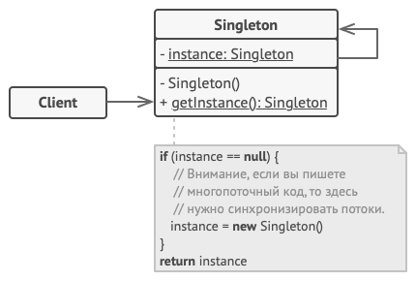

2. Фабричный метод / Factory Method
Фабричный метод — это порождающий паттерн
проектирования, который определяет общий интерфейс для
создания объектов в суперклассе, позволяя подклассам
изменять тип создаваемых объектов.
Чтобы эта система заработала, все возвращаемые объекты
должны иметь общий интерфейс. Подклассы смогут произ-
водить объекты различных классов, следующих одному и
тому же интерфейсу.
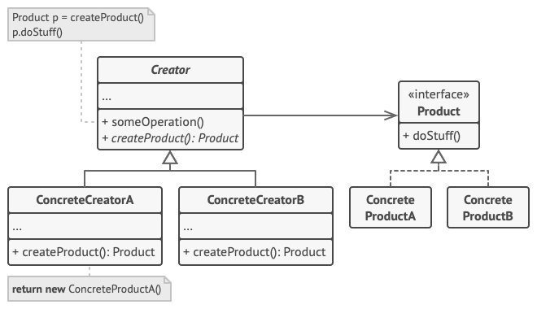

3. Абстрактная фабрика / Abstract Factory
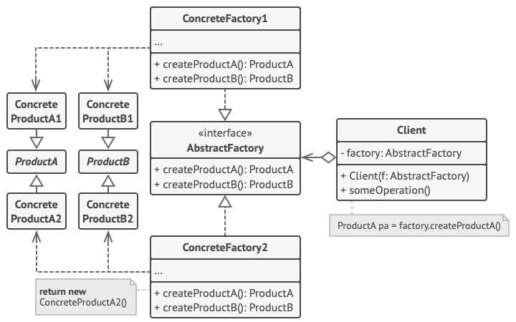
Абстрактная фабрика — это порождающий паттерн проектирования, который позволяет создавать семейства связанных объектов, не привязываясь к конкретным классам создаваемых объектов.

4. Прототип / Prototype
Прототип — это порождающий паттерн проектирования, который позволяет копировать объекты, не вдаваясь в подробности их реализации.
Паттерн Прототип поручает создание копий самим копируемым объектам. Он вводит общий интерфейс для всех объектов, поддерживающих клонирование.
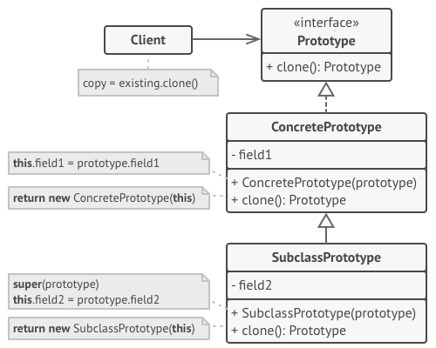

5. Строитель / Builder
Строитель — это порождающий паттерн проектирования, который позволяет создавать сложные объекты пошагово. Строитель даёт возможность использовать один и тот же код строительства для получения разных представлений объектов.
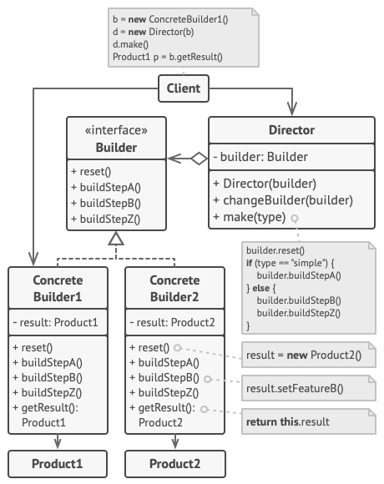

• Структурные

1. Фасад / Facade
Фасад — это структурный паттерн проектирования, который предоставляет простой интерфейс к сложной системе классов, библиотеке или фреймворку.
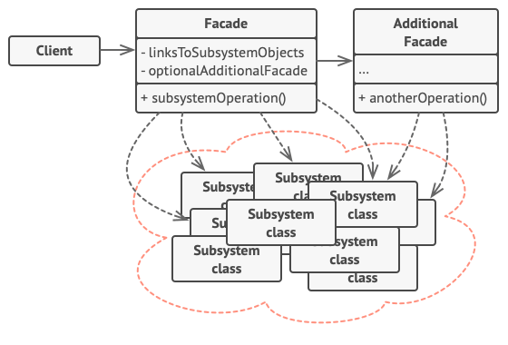

2. Легковес / Flyweight
Легковес — это структурный паттерн проектирования, который позволяет вместить бóльшее количество объектов в отведённую оперативную память. Легковес экономит память, разделяя общее состояние объектов между собой, вместо хранения одинаковых данных в каждом объекте.
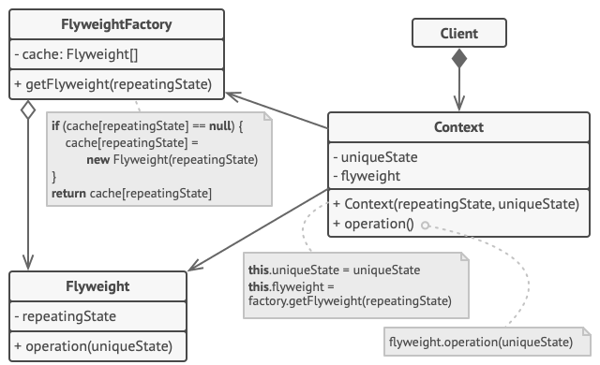

3. Компоновщик / Composite
Компоновщик — это структурный паттерн проектирования, который позволяет сгруппировать множество объектов в древовидную структуру, а затем работать с ней так, как будто это единичный объект.
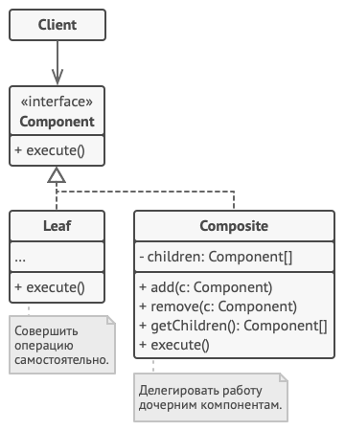
4. Мост / Bridge
Мост — это структурный паттерн проектирования, который разделяет один или несколько классов на две отдельные иерархии — абстракцию и реализацию, позволяя изменять их независимо друг от друга.
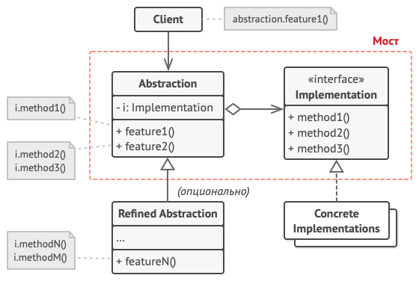

5. Заместитель / Proxy
Заместитель — это структурный паттерн проектирования, который позволяет подставлять вместо реальных объектов специальные объекты-заменители. Эти объекты перехватывают вызовы к оригинальному объекту, позволяя сделать что-то до или после передачи вызова оригиналу.
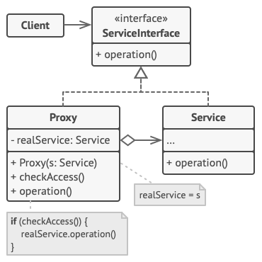
6. Декоратор / Decorator
Декоратор — это структурный паттерн проектирования, который позволяет динамически добавлять объектам новую функциональность, оборачивая их в полезные «обёртки».
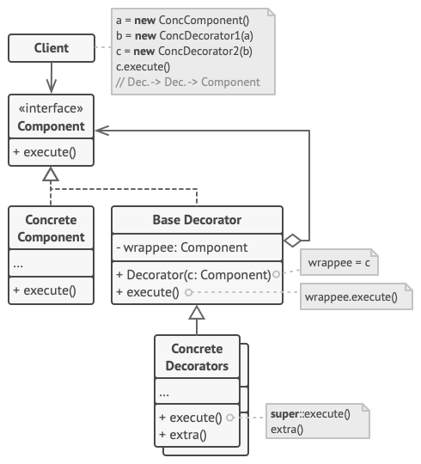

7. Адаптер / Adapter
Адаптер — это структурный паттерн проектирования, который позволяет объектам с несовместимыми интерфейсами работать вместе.
Адаптер объектов
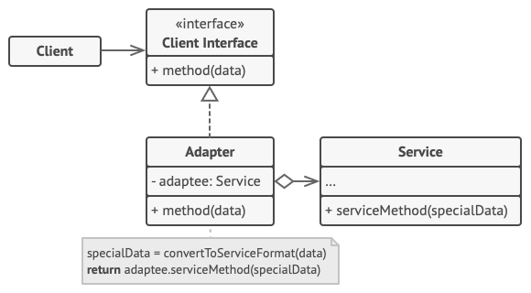
Адаптер классов
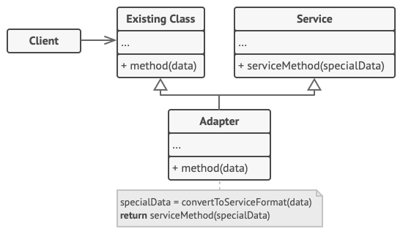

• Поведенческие

1. Цепочка обязанностей / Chain of Responsibility
Цепочка обязанностей — это поведенческий паттерн проектирования, который позволяет передавать запросы последовательно по цепочке обработчиков. Каждый последующий обработчик решает, может ли он обработать запрос сам и стоит ли передавать запрос дальше по цепи.
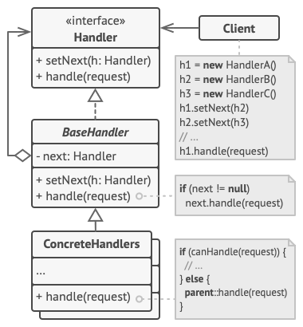

2. Команда / Command
Команда — это поведенческий паттерн проектирования, который превращает запросы в объекты, позволяя передавать их как аргументы при вызове методов, ставить запросы в очередь, логировать их, а также поддерживать отмену операций.
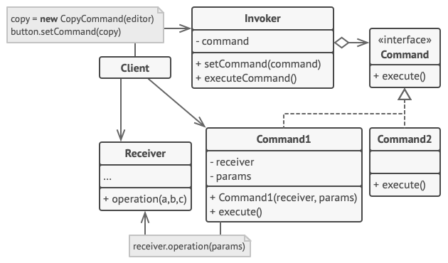

3. Посредник / Mediator
Посредник — это поведенческий паттерн проектирования, который позволяет уменьшить связанность множества классов между собой, благодаря перемещению этих связей в один класс-посредник.
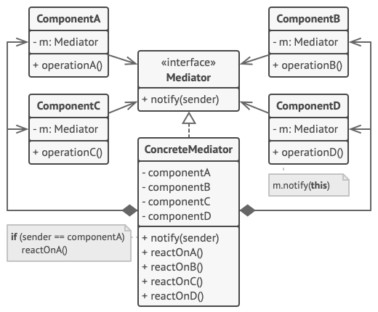

4. Наблюдатель / Observer
Наблюдатель — это поведенческий паттерн проектирования, который создаёт механизм подписки, позволяющий одним объектам следить и реагировать на события, происходящие в других объектах.

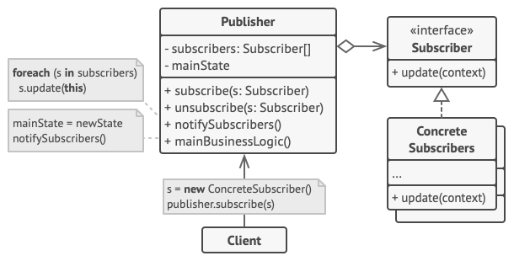

5. Шаблонный метод / Template Method
Шаблонный метод — это поведенческий паттерн проектирования, который определяет скелет алгоритма, перекладывая ответственность за некоторые его шаги на подклассы. Паттерн позволяет подклассам переопределять шаги алгоритма, не меняя его общей структуры.
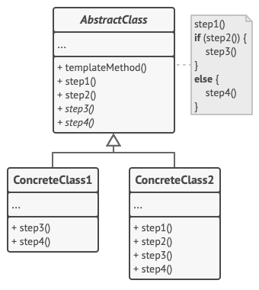

6. Стратегия / Strategy
Стратегия — это поведенческий паттерн проектирования, который определяет семейство схожих алгоритмов и помещает каждый из них в собственный класс, после чего алгоритмы можно взаимозаменять прямо во время исполнения программы.
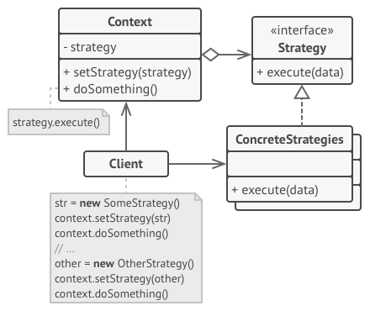

7. Посетитель / Visitor
Посетитель — это поведенческий паттерн проектирования, который позволяет добавлять в программу новые операции, не изменяя классы объектов, над которыми эти операции могут выполняться.
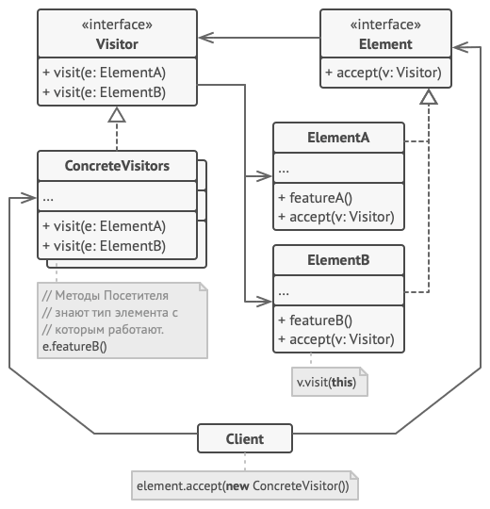

8. Состояние / State
Состояние — это поведенческий паттерн проектирования, который позволяет объектам менять поведение в зависимости от своего состояния. Извне создаётся впечатление, что изменился класс объекта.
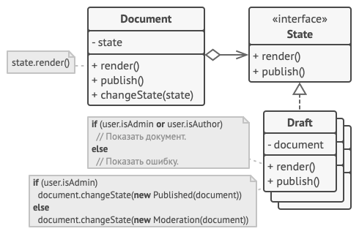

9. Снимок / Memento (классическая реализация)
Снимок — это поведенческий паттерн проектирования, который позволяет сохранять и восстанавливать прошлые состояния объектов, не раскрывая подробностей их реализации.

Классическая реализация паттерна полагается на механизм вложенных классов, который доступен лишь в некоторых языках программирования (C++, C#, Java).
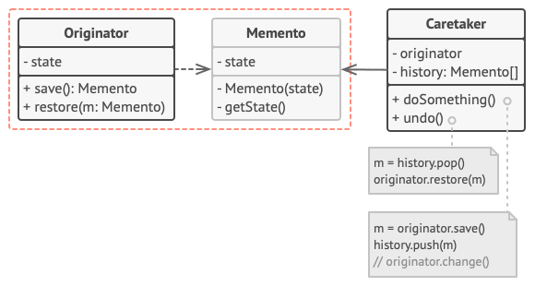
10. Снимок / Memento (реализация с пустым промежуточным интерфейсом)
Подходит для языков, не имеющих механизма вложенных классов (например, PHP).
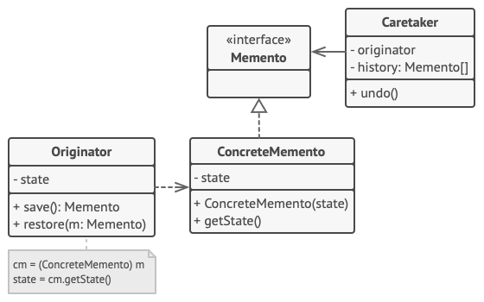

11. Снимок / Memento (реализация с повышенной защитой)
